Mohs
Nom: Mohs 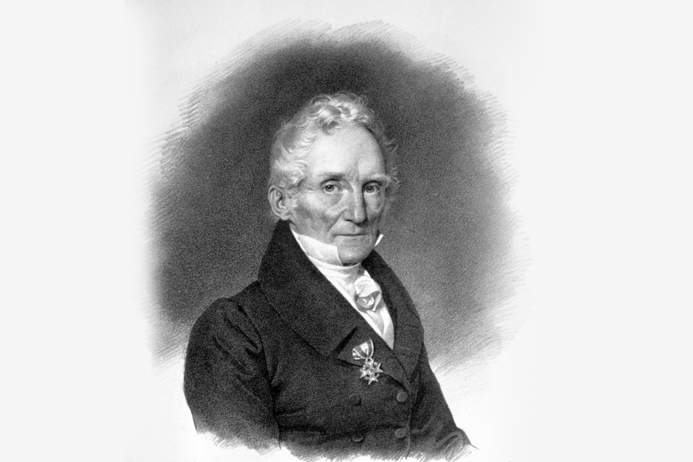
Nom complet: Friedrich Mohs
Nationalité: allemands
Période de temps: 1773-1839
Decouverte: échelle de duretée 